# Инструкция по предварительной настройке роутера на примере Tenda N300

## Как правильно подключить роутер к сети?

Для того, чтобы настроить роутер Tenda, необходимо подключить кабель от интернет-провайдера к разъему роутера, обозначенному как «WAN». После чего соединить патчкордом из комплекта порт «LAN» с сетевой картой компьютера.

|  |  |
| --- | --- |
|  | А можно с этим не заморачиваться и подключиться к нему сразу по Wi-Fi — благо, сразу после включения в электро-розетку роутер Tenda сразу начнет раздавать незапароленную сеть с одноименным названием «Tenda».  Но перед этим необходимо задать настройки для вашего сетевого подключения (кабельного или беспроводного, в зависимости от того, каким способом будете 1й раз к нему коннектиться) — сделать это можно в «Центре управления сетями» — на изображении ниже подробно показано, как туда попасть. |

«Пуск» — «Панель управления» — «Центр управления сетями и общим доступом» — «Изменение параметров адаптера» — правый щелчок мышью на значке Ethernet-подключения — «Свойства».

В «Свойствах > Протокол Интернета версии 4» лучше всего поставить галочки на автоматическое получение IP адреса, маски и шлюза от роутера.



Сохраняем эти настройки. Также в самом начале рекомендую [сбросить настройки маршрутизатора](https://wifika.ru/sbros-routera-tenda-vozvrat-k-zavodskim-nastroykam-seti-wifi-i-parolya.html) в заводские — делается это длительным (секунд 10) нажатием кнопки «WPS/Reset».

## Настройка роутера Tenda N300

После всего этого подключаемся к Wi-Fi, или если вы соединили ПК с машрутизатором по кабелю, сразу открываем браузер и [заходим в роутер Тенда](https://wifika.ru/router-tenda-ac6-obzor-novyiy-interfeys-adminki.html) по адресу http://192.168.0.1 — это ip адрес роутера по умолчанию. Он указан на наклейке на нижней части корпуса.

Логин для авторизации будет уже введен, пароль — «admin».

Переходим в раздел «Основные настройки > Настройка подключения WAN». Выбираем значение DHCP в поле «Тип подключения WAN»

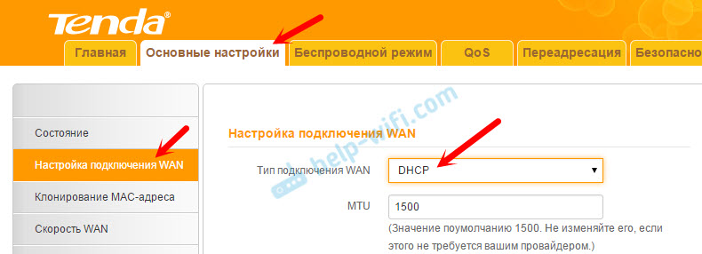

Далее идем в меню «Беспроводной режим». Ставим флажок на «Включить Wi-Fi» (если его не было), задаем имя основной сети и гостевой, если таковая нужна — из нее не будет доступа к внутренним ресурсам вашей основной беспроводной локальной сети. Беспроводной режим — ставим на «Беспроводная точка доступа».

После этого переходим в подраздел «Защита беспроводного режима» и задаем следующие настройки:

* SSID — [название сети](https://wifika.ru/imya-ssid-wifi-seti-chto-eto-i-kak-ego-pomenyat.html) (основная или гостевая), для которой надо задать пароль
* [Тип шифрования](https://wifika.ru/3-tipa-shifrovaniya-wifi-kakoy-vybrat-wep-ili-wpa2-psk-personal-enterprise-dlya-zaschity-bezopasnosti-seti.html) — WPA2-PSK
* Алгоритм — AES или TKIP — без разницы
* Ключ безопасности — от 8 символов

Галочку [WPS](https://wifika.ru/knopka-wps-na-routere-qss.html) лучше поставить на отключение — это функция автоматического коннекта к другим устройствам и через нее могут взломать всю сеть. Если понадобится — лучше включить сразу перед тем, как нужно будет ее использовать.

Вот и все — теперь роутер Tenda N300 настроен и можно пользоваться Wi-Fi и интернетом.

## Как поменять пароль Wi-Fi на роутере Tenda и поставить свой?

Весьма популярным является вопрос смены ключа безопасности сигнала, а проще говоря, пароля на *Wi-Fi*. Думаю, если вы читали весь текст выше, то вы уже знаете на него ответ. Собственно, изменить пароль *Wi-Fi* можно там же, где и поставить свой — на вкладке «Защита беспроводного сигнала».